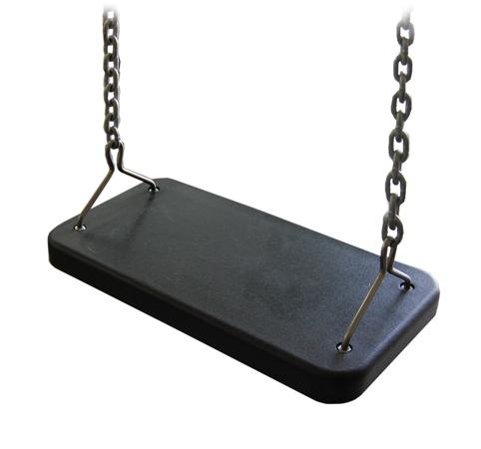
Descrizione:
Seggiolino per altalena a tavoletta, in poliuretano,
Dimensione 440x240x40 mm, comprensivo di catene
a norma UNI EN1176.
Categoria: Seggiolini per altalene
Codice: EP30005

